Tilki Kitap Tanıtım Bülteni
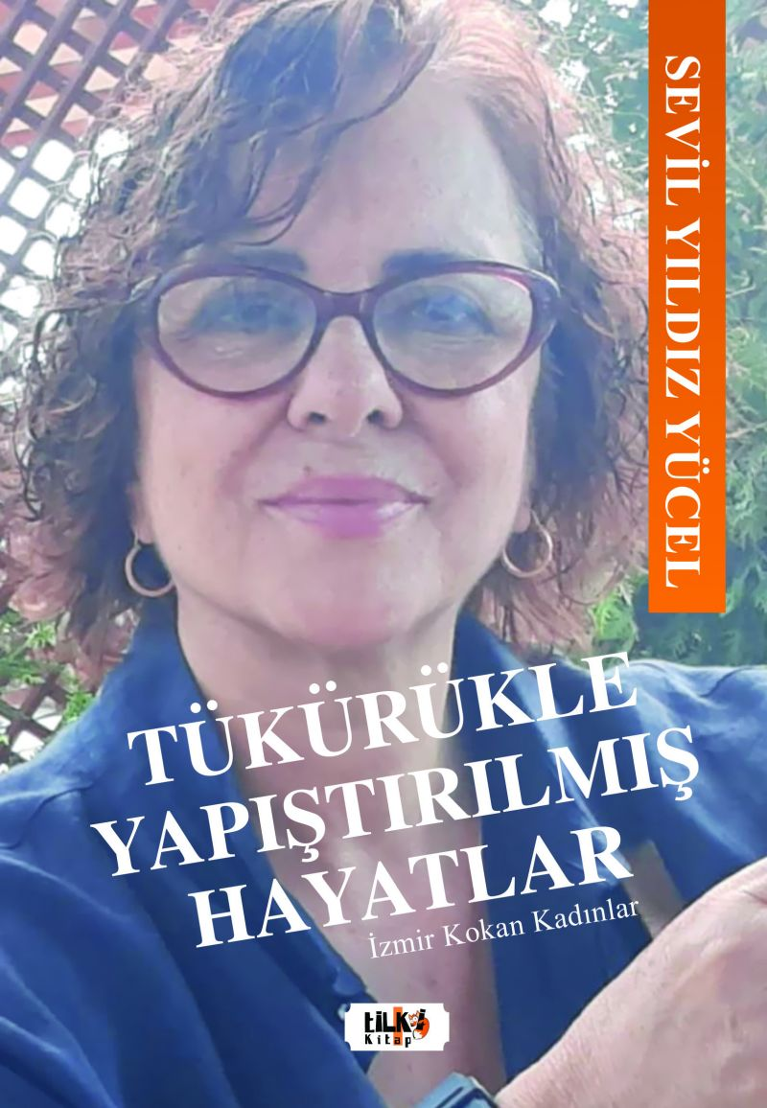 | Eser Adı: Tükürükle Yapıştırılmış Hayatlar  Yazar Adı: Sevil Yıldız Yücel  Alt Başlık: İzmir kokan kadınlar  Cilt Bilgisi: AMERİKAN  Kitap Dili: Türkçe  Eser Tipi: Orjinal  İç Sayfa: 2. HAMUR SB 60  Kapak: BRISTOL AMERİKAN 230  Yan Kapak: YOK  Selefon Türü: MAT SELEFON  Basım Tarihi: 2022  Sayfa Sayısı: 110  Kitap Boyutları: 135 X 195 mm  ISBN No: 9786258163353  Etiket Fiyatı: 345,00 TL  Editör Görevlisi: Hilal Eksik  Son Okumacı: Dr. Hakan Özkütükçü  Mizanpajcı: Yasemin Er  Kapak Grafikeri: Yasemin Er
Kitap Tanıtım Yazısı : (Arka Kapak)

Sedef kakmalı sandıklar... Kristal avizeler... Saten perdeler... Yüksek tavanlı odalar... Kadife yaldızlı koltuklar... Uzun koridorlar ... Çıktıkça bitmeyen ceviz kaplama merdivenler... Duvarların boşluğunu yakalayacak kadar çok antika tablolar... Havaalanı gibi geniş ceviz oymalı masalar ve üzerlerine simetrik yerleştirilmiş antika vazolar... Paşa dedemin duvarda asılı, sarıya çalan poz poz fotoğrafları... Hanımım çay istiyor musun, diye seslenen yabancı hizmetçiler... Birbirinden güzel yemek yapan aşçılar... Bekçiler... Bahçıvanlar... Ne yazık ki bizim yaşadığımız hayatlardan öylesine uzak şeylerdi ki... Başladığım çoğu yazımda lüks yaşantılardan bahsedemiyorum, bu durumun eksikliğini yaşadığımı da söyleyemeyeceğim! Çünkü yaşanan hayatlar öylesine çeşitli ki...Ben böyle hayatları filmlerde, okuduğum romanlarda, para verip gezdiğim saraylarda tanımıştım. Benim gözümde soyut şeylerdi. Okudum geçtim, o güzel koltuklara dokunamadım bile. Bunun içindir ki ne zaman kalemimi alsam elime, benim dünyamın farklı yaşanmışlıkları gelir gözümün önüne ve kana kana yazmak isterim, kalemim yetişemez kelimelerime...
Kitabın detay sayfasına buradan ulaşabilirsiniz :
https://www.vernokitap.com/kitaplar/kitap-baski-sevil-yucel-tukurukle-yapistirilmis-hayatlar-2870.html
Tilki Kitap



